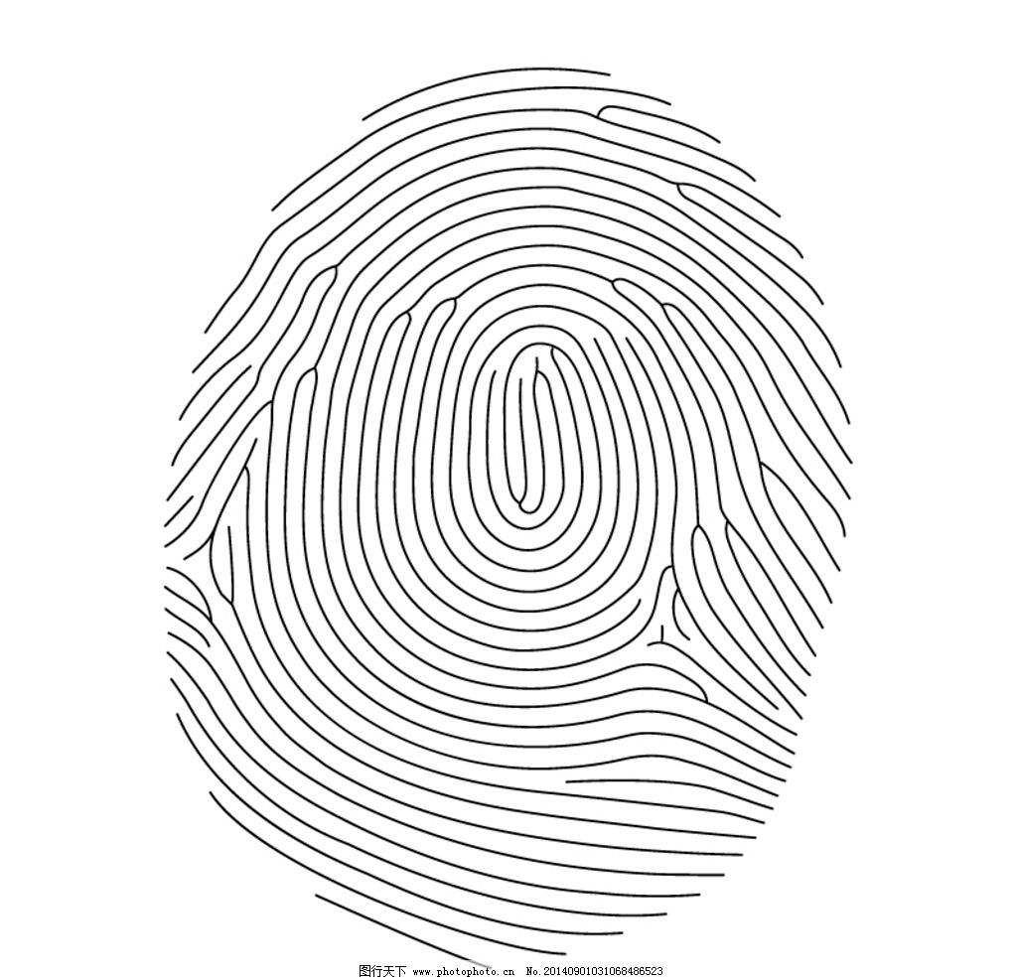
药品购销的合同范本

药品购销的合同范本

本于______年___月___日由__________________为甲方和__________________(投标人名称)(以下简称“投标人”)为乙方按下述条款和条件签署。
鉴于医疗机构为获得以下药品和伴随服务而进行集中招标采购，并接受了投标人对上述药品的投标(详见投标报价表)。本合同在此声明如下：
1、本合同中的词语和术语的含义与通用合同条款中定义相同。
2、下述文件是本合同的一部分，并与本合同一起阅读和解释;
⑴投标人提交的投标函和投标报价表;
⑵药品需求一览表;
⑶通用合同条款及前附表;
⑷中标。
3、投标人在此保证将全部按照合同的规定向医疗机构提供药品和伴随服务，并修补缺陷。
4、合同所涉及的药品详见附表。
5、本合同有效期壹年。合同期内，如遇国家规定或新的文件决议，按国家规定和新的文件决议执行。
6、此合同一式四份，市药品、医疗器械(耗材)集中招标监督管理委员会、市医疗机构药品集中招标管理委员会，甲方和乙方各一份。
甲方(盖章)__________________
甲方代表(签字)_______________
签订日期：______年______月______日
乙方(盖章)__________________
乙方代表(签字)__________________
签订日期：______年___月___日

